СХЕМА №10
границ прилегающих территорий Спортивная площадка
Забайкальский край, Карымский район пгт. Карымское, ул. Мира

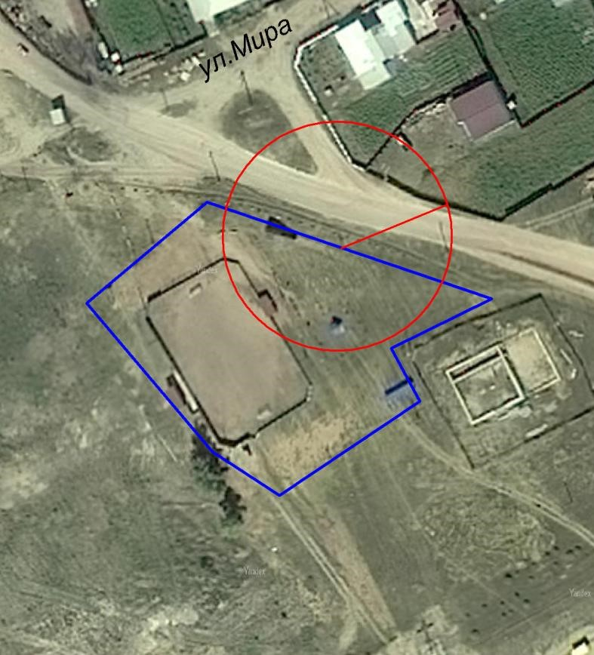

М: 1:1500

